小学校５年生 ＊単元確認テスト①＊ |  |  | 天気の変化
組 番 | 氏 名 |  | ／10点
１ 晴れとくもりは、空全体の雲の量で決めています。
(1) つぎの（ ）にあてはまる数を書きましょう。（全正２点）
・空全体を10としたとき、雲のしめる量が、（ ）から
（ ）のときはくもりになります。
(2) 雲と天気の関係について、正しいものに○をつけましょう。
（１点）
（ ）晴れ、というのは雲がまったくない天気だけをさす。
（ ）太陽が雲にかくれると必ず雨がふる。
特別なレンズで空全体を写したもの
（ ）雲の下では必ず雨がふっている。
（ ）雲の動きや量で、ある程度、天気が予想できる。

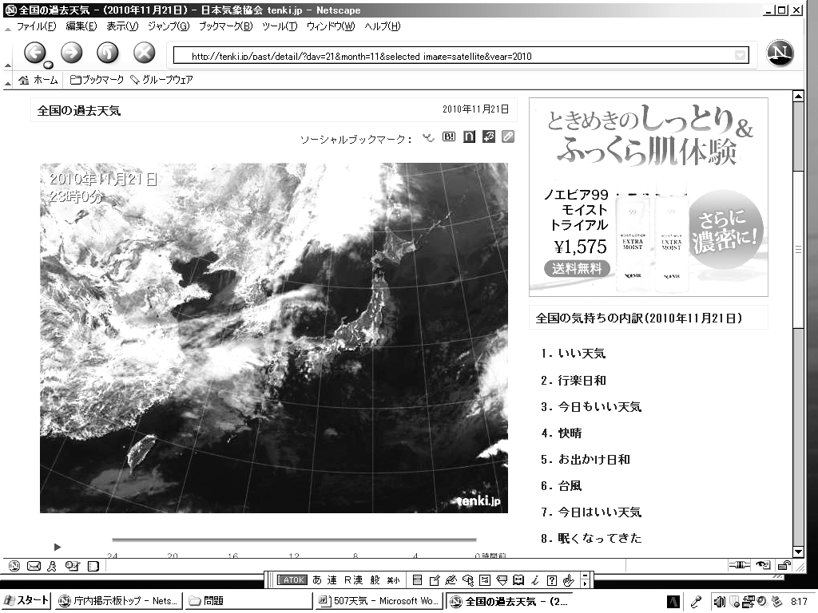
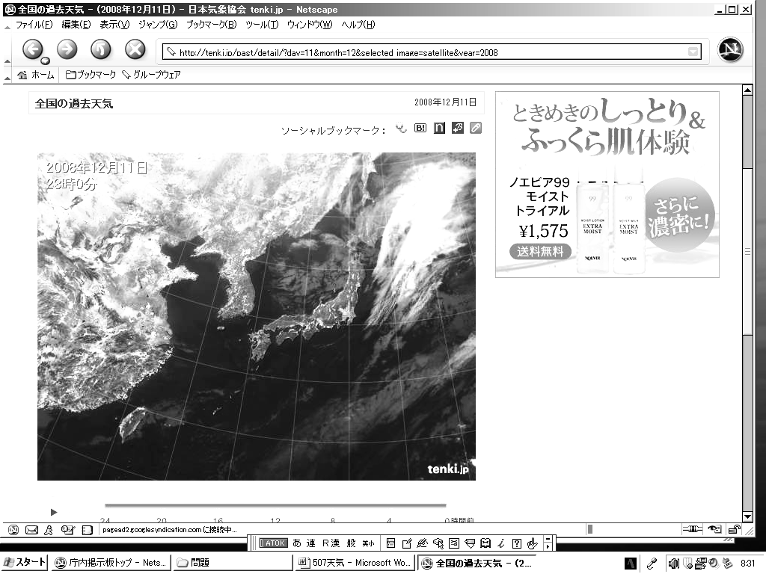
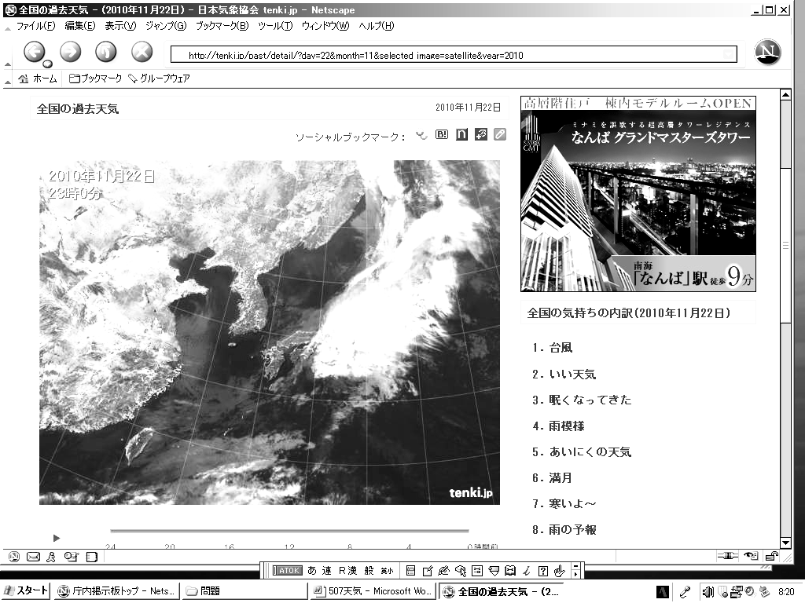
２ 4月21日から23日までの気象情報から日本付近の天気について調べます。
４月２１日
富山
４月２３日
富山
４月２２日
富山
(1) 写真の気象情報を何というでしょう。 （１点）

(2) 雲はどのように動いているでしょう。（ ）にあてはまることばを書きましょう。
（全正２点）
・およそ、雲は（ ）から（ ）の方角に動いている。

(3) 4月21日、22日、23日の富山の天気は、晴れ・雨のどちらでしょう。 （１点×３）
4月21日（ ） 4月22日（ ） 4月23日（ ）

(4) 4月24日の富山の天気は、晴れ・くもり・雨のどれか、予報しましょう。 （１点）
・4月24日の天気は（ ）

